骏业肇兴 吉启新程
上海骏吉先进半导体科技有限公司盛大开业
新春伊始，瑞雪兆祥，在这万象更新的美好时节，上海骏吉先进半导体科技有限公司开业盛典于2026年2月6日上海普陀区长征工业园区隆重举行。此次开业不仅是骏吉控股布局大陆半导体市场的关键战略落地，更是普陀区打造“苏河芯湾”集成电路产业集聚区、助力上海建设具有全球影响力的科技创新中心的重要举措。上海市台办李骁东主任、孙宜昌处长，普陀区投促办、科委、台办及长征镇、长征工业园区相关领导，骏吉控股董事陈双全议长、财务长田书祥先生，上海骏吉董事长陈志德先生与四大战略合作伙伴代表及行业同仁齐聚现场，共同见证这一里程碑时刻。
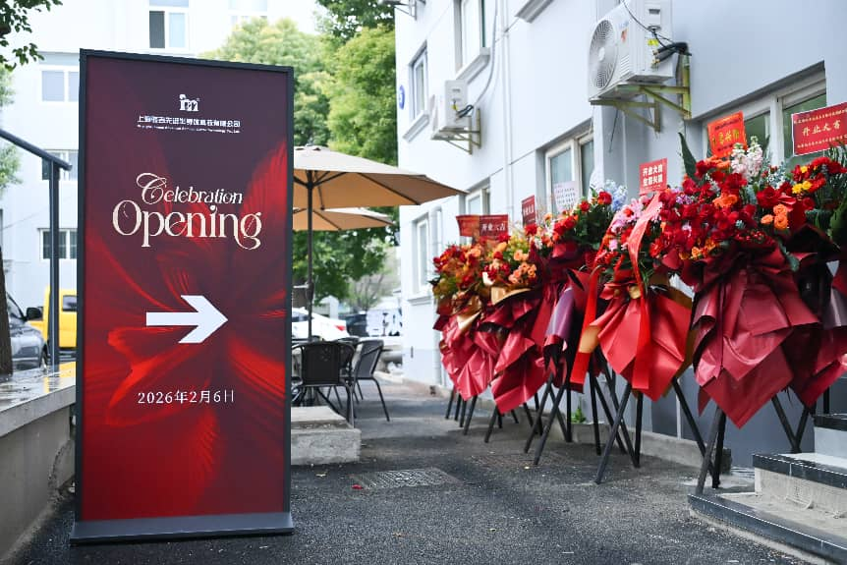
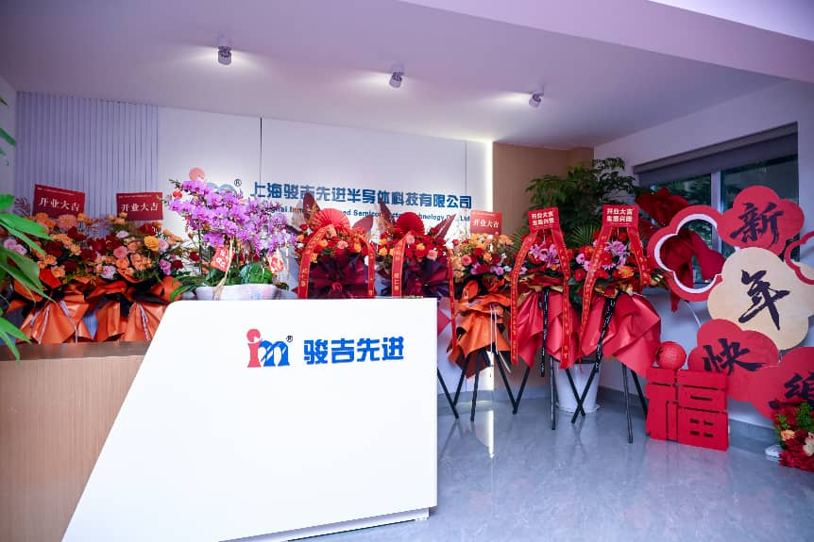
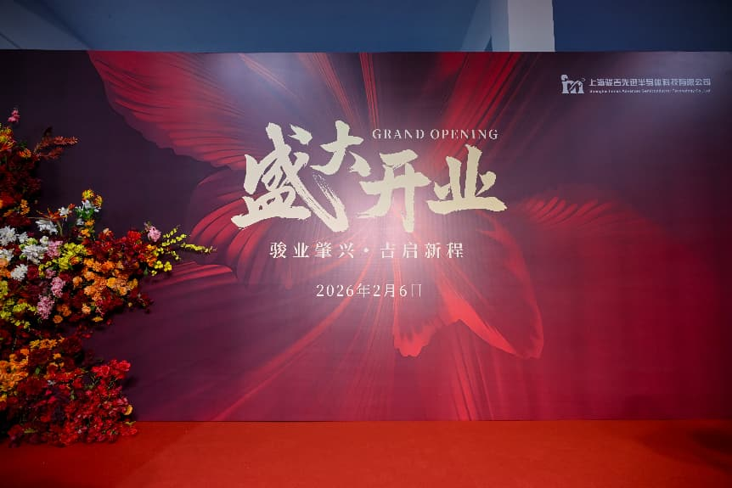
上海骏吉先进半导体科技有限公司开业盛典现场
上海骏吉携核心技术与创新模式扎根上海普陀，恰逢普陀区大力发展集成电路研发与设计产业、打造沿沪宁产业创新带关键节点的发展机遇普陀区政府。上海骏吉的落地，将充分发挥技术积淀与产业资源优势，为普陀区半导体产业发展注入全新活力，助力区域构建完善的集成电路产业生态，加速科技创新与产业创新的深度融合。
在上海骏吉开业典礼上，董事长陈志德发表致辞，首先向莅临现场的政府领导、战略伙伴、团队成员等所有嘉宾致以热烈欢迎与诚挚感谢，感恩各方共同见证企业在2026丙午马年新春将至之际于上海普陀扎根启航；上海骏吉的落地源于对大陆半导体产业自主可控、高质量发展的坚定信心，企业以构建半导体全流程设备服务生态为目标，既是半导体装备及材料整合技术平台，也聚焦先进封装相关自研核心技术，布局产业链全球化，并以“晶片导入设备”模式构筑核心竞争力；同时特别感谢上海市、普陀区政府及长征工业区给予的全流程支持，真切感受“上海速度”与“普陀温度”，也感恩悦芯、芯植微等战略伙伴的珍贵信任，承诺将以共赢回报信任；最后在马年新春将至之时，为到场嘉宾送上新春祝福，也祝愿上海骏吉开业大吉、大展宏图。
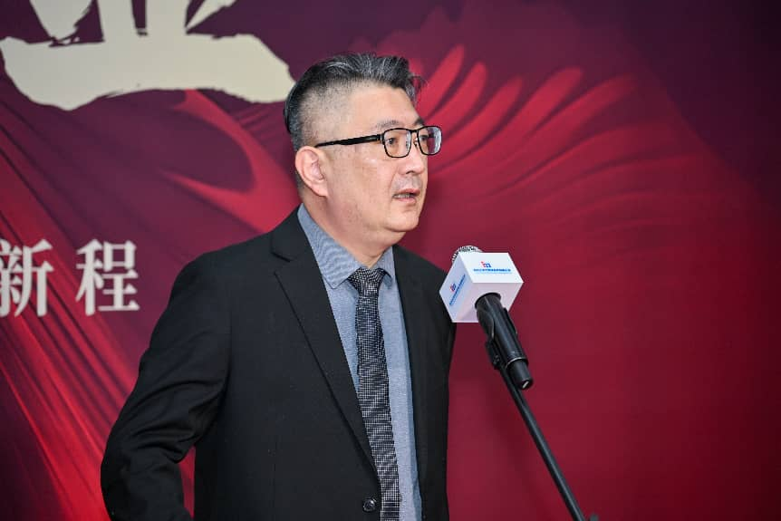
上海骏吉先进半导体科技有限公司董事长陈志德在开业盛典上致辞
独行快，众行远。半导体产业的发展离不开产业链上下游的协同共赢，开业盛典上，上海骏吉迎来了重要的战略伙伴签约环节，与长征工业园区、浙江芯植微电子科技有限公司、江西红森科技有限公司、悦芯科技股份有限公司依次签署战略合作协议，开启优势互补、携手共进的产业新征程。
与长征工业园区的合作，是政企协同发展的典范。园区将持续为上海骏吉提供全流程配套服务，上海骏吉则将以技术积淀带动产业链集聚，共同推动园区经济增长与产业升级；与浙江芯植微的合作，双方将聚焦DDR系列内存芯片测试业务，在技术、市场、供应链等多维度深度绑定；与江西红森科技的合作，围绕先进封装领域实现“装备赋能载体”的精准契合，助力半导体先进封装产业国产化突破；与悦芯科技的合作，整合技术、渠道、产能资源，深耕中国台湾及东南亚市场，推动产品国际竞争力提升，为半导体产业全球化发展注入动力。
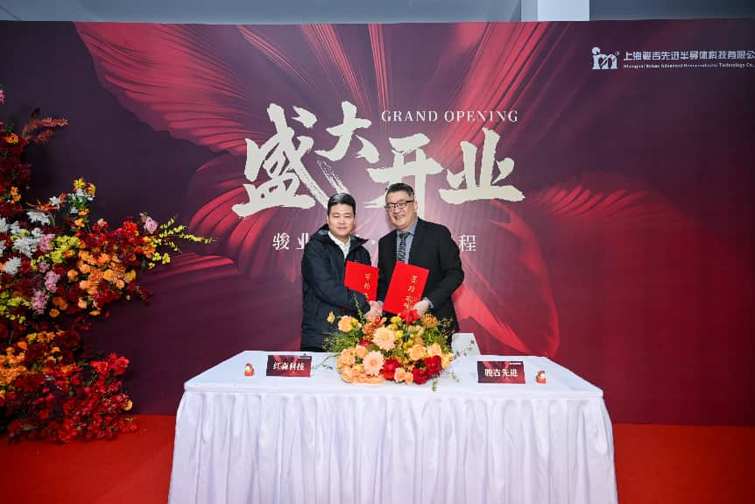
上海骏吉与江西红森科技有限公司签署战略合作协议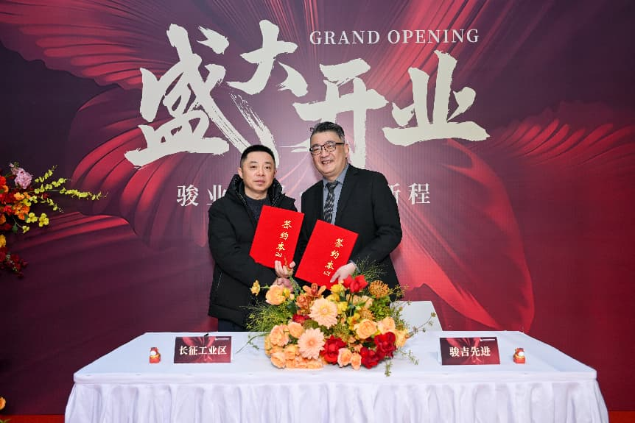
上海骏吉与长征工业园区签署战略合作协议

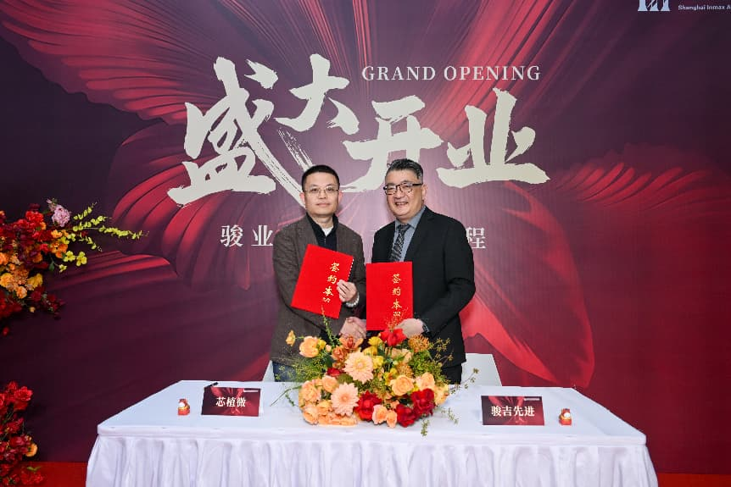
上海骏吉与浙江芯植微电子科技有限公司签署战略合作协议

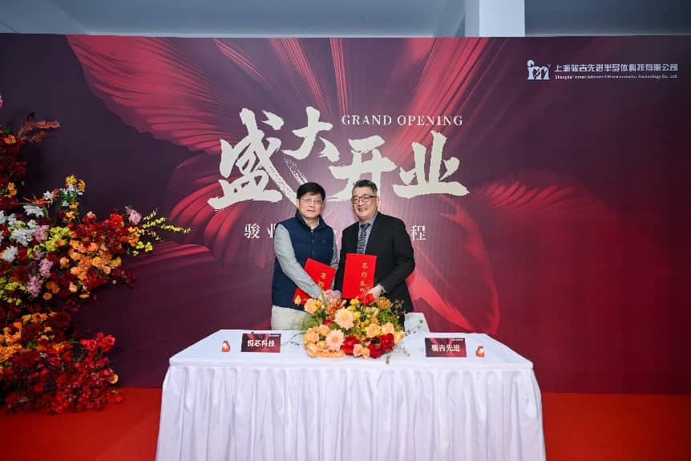
上海骏吉与悦芯科技股份有限公司签署战略合作协议
签约仪式后，盛典迎来了最激动人心的剪彩环节。上海市台办李骁东主任、上海骏吉董事长陈志德先生、骏吉控股董事陈双全先生、骏吉控股财务长田书祥先生共同上台剪彩，现场礼花绽放、掌声雷动，象征着上海骏吉先进半导体科技有限公司正式落成运营，迈入发展新征程。金剪落定，红绸翩跹，这一时刻不仅定格了上海骏吉的启航瞬间，更开启了企业在半导体产业领域驰骋万里的全新篇章。
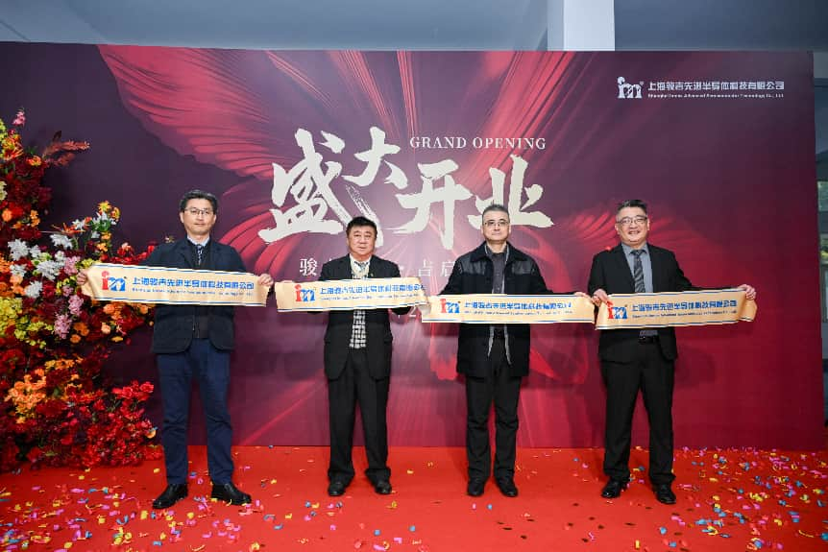
上海骏吉开业盛典剪彩仪式，企业正式启航
盛典最后，全场嘉宾共同举杯，以香槟美酒致敬合作、共话未来。杯中甘醇，既是对过往耕耘的致敬，更是对未来的美好憧憬。大家共同为上海骏吉的宏图大展、为中国半导体产业的繁荣昌盛、为所有合作伙伴的携手共赢干杯，将现场氛围推向高潮。
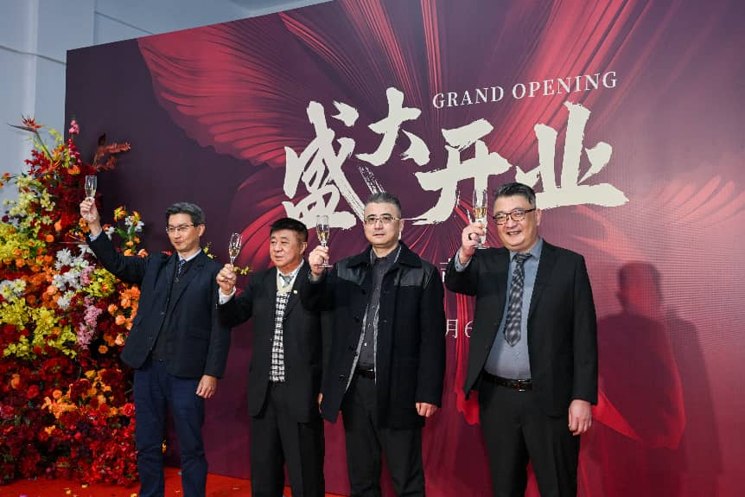
全场嘉宾举杯共庆上海骏吉盛大开业
马年奔腾，驰而不息；“芯”业开创，久久为功。上海骏吉先进半导体科技有限公司的开业，是企业发展的新起点，更是中国半导体产业协同发展的新契机。未来，上海骏吉将以此次开业为契机，秉持 “优势互补、生态共赢” 的发展理念，与各级政府、战略伙伴携手同行，深耕半导体核心技术研发，推动产业链强链补链，以科技创新为动力，以产业协同为支撑，在上海普陀这片创新热土上书写发展的崭新篇章！

